Software Requirements Specification

For

Delete File by Word

Version 1.0 approved

Prepared by by Egor Pankov, Georgy Bubnov, Vlad Zosimov, Oleg Vasilchenko, Vlad Ishchenko

DonNTU

11/02/2023

Revision History

|  |  |  |  |
| --- | --- | --- | --- |
| **Name** | **Date** | **Reason For Changes** | **Version** |
| Egor Pankov, Georgy Bubnov | 01/02/2023 | Initial version and development of the main block of the program | 0.1 |
| Vlad Ishchenko | 03/02/2023 | Interface design development | 0.2 |
| Oleg Vasilchenko | 07/02/2023 | Development of an additional block for the program | 0.3 |
| Vlad Zosimov | 09/02/2023 | Test program and error correction | 1.0 |
|  |  |  |  |

Table of Contents

1. Introduction 1

1.1 Purpose 1

1.2 Document Conventions 1

1.3 Project Scope 1

1.4 References 1

2. Overall Description 1

2.1 Product Perspective 1

2.2 Product Features 1

2.3 User Classes and Characteristics 1

2.4 Operating Environment 2

2.5 Design and Implementation Constraints 2

2.6 User Documentation 2

2.7 Dependencies 2

3. System Features (FR) 2

3.1 System Feature “Structure” 2

3.2 System Feature “Setting the folder path” (DeleteFilebyWord) 2

3.3 System Feature “Enter a word or phrase to filter” (DeleteFilebyWord) 3

3.4 System Feature “Generate an example” (DeleteFilebyWord) 3

3.5 System Feature “Filter and delete” (DeleteFilebyWord) 3

3.6 System Feature “Displaying a progress report” (DeleteFilebyWord) 3

3.7 System Feature “User Interface” (DeleteFilebyWord) 3

3.8 System Feature “Log of deleted files” (DeleteFilebyWord) 4

3.9 System Feature “Admin Log of deleted files” (DeleteFilebyWord) 4

3.10 System Feature “Registration and authorization” (DeleteFilebyWord) 4

4. External Interface Requirements (NFR) 5

4.1 User Interfaces 5

4.2 Hardware Interfaces 6

4.3 Software Interfaces 6

5. Other Nonfunctional Requirements (NFR) 6

5.1 Performance Requirements 6

5.2 Security Requirements 6

5.3 Installation Requirements 6

5.4 Licensing Requirements 6

Appendix A: Glossary 6

# Introduction

## Purpose

Данный документ описывает спецификацию программного продукта Delete File by Word 1.0. Спецификация распространяется на весь программный продукт.

## Document Conventions

Not applicable

## Project Scope

**Программный продукт** разрабатывается с целью фильтрации и удаления файлов. Он позволит фильтровать выбранную **директорию** для удаления файлов, в имени и/или содержимом которых встречается заданное слово/фраза. Имеет возможность формирования отчета о выполненных операциях.

## References

http://en.wikipedia.org/wiki/C_Sharp_(programming_language)

http://msdn.microsoft.com/en-us/vstudio/hh341490.aspx

http://csharp-station.com/

http://msdn.microsoft.com/en-us/library/dd30h2yb(v=vs.110).aspx

# Overall Description

## Product Perspective

Программный продукт Delete File by Word является полностью самостоятельной разработкой компании. Ранее продукт не разрабатывался. Представляет собой независимый, самодостаточный программный продукт.

## Product Features

Продукт должен поддерживать ввод директории и слова (фразы) для поиска, формировать отчет о выполненных операциях.

## User Classes and Characteristics

Две роли пользователя:

- обычный пользователь – управляет работой программного продукта с целью удаления файлов при фильтрации слов;

-администратор – может просматривать все списки удаленных файлов.

## Operating Environment

Продукт должен запускаться на семействе ОС Windows: Windows 7 (Windows NT 6.1), Windows 8 (Windows NT 6.2), Windows 10, Windows 11 на архитектурах x86, x86-64. Программа разработана в Visual Studio 2019 с использованием компонента .NET.

## Design and Implementation Constraints

Интерфейс должен быть неярким и ясным, легким для поиска. Должна преобладать спокойная цветовая гамма. Стиль форм – классический.

## User Documentation

Должна быть предусмотрена справка для продукта, как в виде документации (текстового файла), так и в самой программе. Документация устанавливается с учетом устанавливаемой версии продукта и располагается в рабочей папке программы

## Dependencies

Требуется пакет Microsoft .NET Framework 4.8.

# System Features (FR)

## System Feature “Structure”

3.1.1 Description and Priority

Продукт должен состоять из двух модулей. Первый модуль нужен для запуска и работы с интерфейсом программного продукта (имя DeleteFilebyWord.exe). Второй отвечает за хранение истории пользователей*.*

3.1.2 Functional Requirements

DFWQ-1: В задачи модуля DeleteFilebyWord входит работа с интерфейсом программы, а именно: настройка пути к папке, ввод слова или фразы для фильтрации, генерация примера, фильтрация и удаление, вывод отчёта о проделанной работе.

## System Feature “Setting the folder path” (DeleteFilebyWord)

3.2.1 Description and Priority

Пользователь через продукт должен иметь возможность либо ввести путь к папке, либо выбрать её через меню. *Приоритет средний.*

3.2.2 Functional Requirements

DFWQ-1: Пользователь должен иметь возможность ввести путь к папке для работы.

## System Feature “Enter a word or phrase to filter” (DeleteFilebyWord)

3.3.1 Description and Priority

Продукт должен иметь возможность ввода слова или фразы для фильтрации. *Приоритет средний.*

3.3.2 Functional Requirements

DFWQ-1: Продукт должен отображать введённые слово или фразу.

DFWQ-2: Продукт должен давать возможность для ввода в поле.

## System Feature “Generate an example” (DeleteFilebyWord)

3.4.1 Description and Priority

Продукт должен иметь возможность генерировать пример в виде нескольких текстовых файлов по выбранной директории. *Приоритет средний.*

3.4.2 Functional Requirements

DFWQ-1: Продукт должен генерировать случайные файлы в выбранной папке.

DFWQ-2: Продукт должен иметь возможность сгенерировать слово в поле для ввода фразы для фильтрации и удаления.

## System Feature “Filter and delete” (DeleteFilebyWord)

3.5.1 Description and Priority

Продукт должен иметь кнопку, которая запускает процесс фильтрации и удаления.*Приоритет средний.*

3.5.2 Functional Requirements

DFWQ-1: Присутствует рабочая кнопка для фильтрации и удаления по заданным параметрам.

## System Feature “Displaying a progress report” (DeleteFilebyWord)

3.6.1 Description and Priority

Продукт должен иметь окно для вывода отчета о проделанной работе программы. *Приоритет средний.*

3.6.2 Functional Requirements

DFWQ-1: На экран выводятся имена удалённых файлов и причина их удаления.

## System Feature “User Interface” (DeleteFilebyWord)

3.7.1 Description and Priority

Продукт должен иметь интуитивно понятный и удобный пользовательский интерфейс. *Приоритет высокий.*

3.7.2 Functional Requirements

DFWQ-1: Интерфейс не должен быть навязчивым и слишком ярким.

DFWQ-2: Интерфейс должен быть выполнен в спокойной цветовой гамме.

DFWQ-3: В интерфейсе должны использоваться классические формы.

## System Feature “Log of deleted files” (DeleteFilebyWord)

3.8.1 Description and Priority

Продукт должен иметь кнопку, которая открывает журнал фильтрации и удаления. Журнал содержит: имя пользователя, фразу для фильтрации, удалённые файлы, причина их удаления. *Приоритет высокий.*

3.8.2 Functional Requirements

DFWQ-1: Присутствует рабочая кнопка, которая открывает окно с журналом действий пользователя.

DFWQ-2: Для пользователя журнал содержит информацию только о тех файлах, которые были удалены им лично.

DFWQ-3: Для администратора журнал содержит все операции удаления всех пользователей.

## System Feature “Admin Log of deleted files” (DeleteFilebyWord)

3.8.1 Description and Priority

Продукт должен иметь кнопку для администратора, которая открывает список пользователей и журналы данных об операциях удаления для конкретного пользователя. *Приоритет средний.*

3.8.2 Functional Requirements

DFWQ-1: Присутствует рабочая кнопка, которая открывает окно со списком пользователей.

DFWQ-2: К каждому пользователю прикреплён журнал, который содержит информацию только о тех файлах, которые были удалены им лично.

DFWQ-3: Администратор может свободно просматривать список пользователей с их наименованием личного кабинета и пароля, а так же индивидуальный журнал для каждого пользователя журнал, который содержит информацию об операциях удаления каждого пользователя.

## System Feature “Registration and authorization” (DeleteFilebyWord)

3.8.1 Description and Priority

Продукт должен иметь форму с полями ввода логина и пароля для регистрации или авторизации пользователя. *Приоритет средний.*

3.8.2 Functional Requirements

DFWQ-1: Присутствует возможность регистрации личного кабинета с ролью пользователь или администратор.

DFWQ-2: Присутствует возможность авторизации.

DFWQ-3: Присутствует кнопка для смены меню регистрации на меню авторизации и наоборот.

# External Interface Requirements (NFR)

## User Interfaces

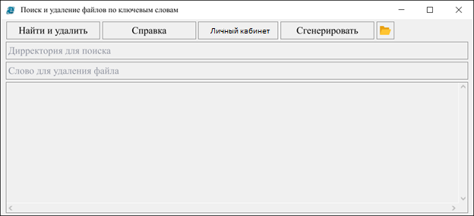

Рисунок 4.1 – Интерфейс программы, выполнивший задание

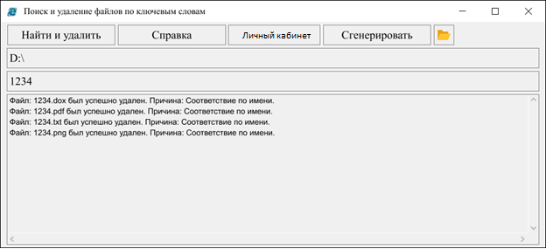

Рисунок 4.2 – Интерфейс программы, выполнивший задание

## Hardware Interfaces

Not applicable

## Software Interfaces

Not applicable

# Other Nonfunctional Requirements (NFR)

## Performance Requirements

Not applicable

## Security Requirements

Примитивная безопасность: авторизация.

## Installation Requirements

Продукт должен устанавливаться с помощью инсталлятора. При установке должно обеспечиваться место установки. При установке путь по умолчанию %Program files%\DonNTU\DFW

Внутренняя структура рабочей папки:

- DeleteFilebyWord.exe (файл программы)

- Help (папка помощи)

- UsersData (папка с информацией о пользователях)

Возможно наличие других компонентов.

## Licensing Requirements

Not applicable.

# Appendix A: Glossary

**Программный продукт** – комплекс взаимосвязанных программ для решения определенной проблемы (задачи) массового спроса, подготовленный к реализации как любой вид промышленной продукции.

**Директория (папка)** – специальный файл, который содержит список файлов. Любое подключаемое устройство становится файлом или директорией, если это накопитель.